

工程建设项目“一件事一次办”

系统操作指南（招标代理/招标人）

**2023年08月**

**目 录**

一、 系统入口及登录 1

二、 进场项目信息填报 2

1、项目受理登记 3

2、场地安排 5

3、招标公告发布 5

4、异常情况场地调整 6

三、 网上开标操作（以工业项目为例） 8

1、开标准备 8

2、公布投标人 9

3、确认解密时长 9

4、投标文件解密 9

5、查询保证金情况 11

6、开标结束 12

四、 开标后操作流程 13

1、开标异常情况处置 13

2、开标信息归集 14

3、入区人员审核 14

4、专家抽取 15

5、项目复核（仅住建项目） 16

五、 评标结束后操作流程 17

1、评标信息 17

2、评标信息变更 17

3、中标候选人公示 17

4、中标结果公告 18

5、中标通知书 18

6、交易服务费 18

7、投标保证金退还 19

六、 业务系统常用菜单 19

1、二次入区申请 19

2、项目复评申请 19

3、重新评标场地预约 19

1. **系统入口及登录**
2. 搜索“湖南省人民政府门户网站”或直接在浏览器输入“http://www.hunan.gov.cn”，进入网站后点击“一件事一次办”栏目，进入“一件事一次办专栏网站”（http://zwfw-new.hunan.gov.cn）
3. 点击“一件事一次办服务专区”，选择“主题式套餐式场景应用-项目全周期应用”，点击“公共资源交易”，进入到“公共资源交易主题服务”页面。
4. 交易公告、今日开标信息、办事指南（服务清单、服务指南）无需登录，可直接查询和下载。
5. 交易项目总揽、立即办理需要用户登录后才能办理。

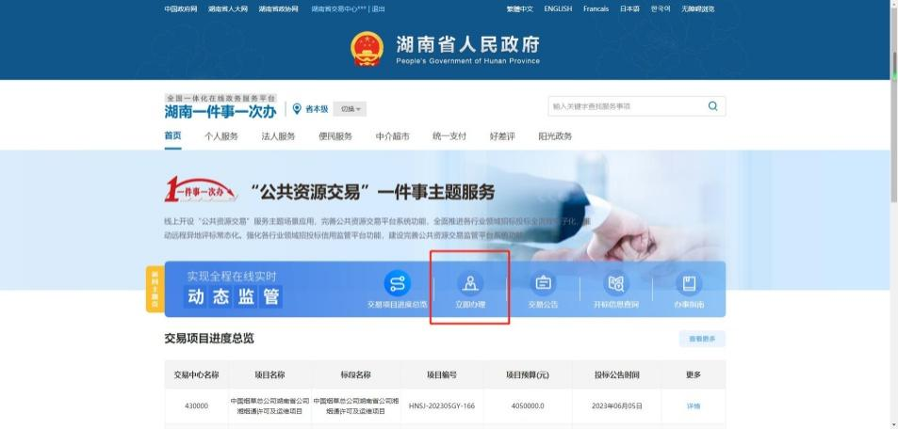

5、点击“立即办理”。

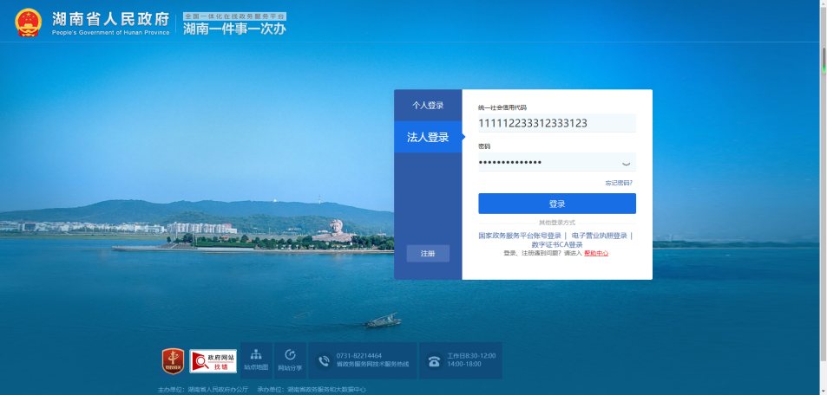

选择湖南省公共资源交易平台登录。

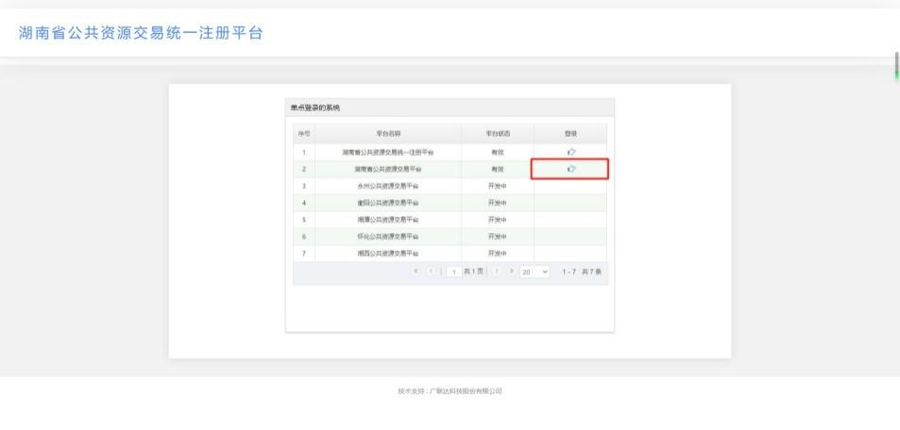

完成交易主体类型选择、交易类型选择及行业选择。

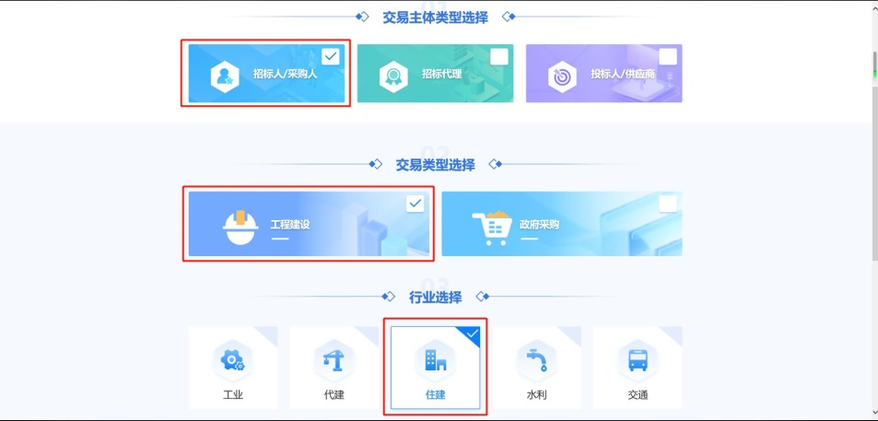

完成前序工作后，即可进入具体办事环节。

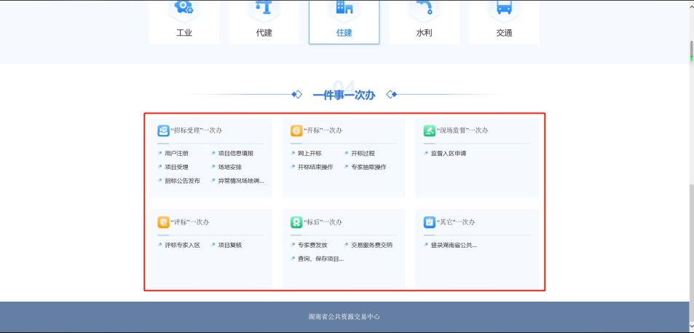

**注意：**未注册账号的用户，请通过系统引导进行注册，并跳转至“公共资源交易统一注册平台”完善相关信息，完成相关实名制信息。已注册账号的用户直接登录交易系统，无需重复注册。

温馨提示：若登录注册平台提示已注册，交易系统又提示 “未匹配到****单位主体信息”，请先到注册平台（http://222.240.80.14:8888/G2/）找回账号密码后，登录注册平台完善信息提交之后，再尝试登录湖南一件事一次办“公共资源交易”一件事主题服务网站，统一注册平台使用技术支持电话：19372007716。

1. **进场项目信息填报**

招标人登录平台在一件事一次办界面选择项目信息填报。

进行招标项目填写，新建招标项目—挑选项目—填写信息—进行标段包填写—保存提交—结束/相关人员审核。

填报招标项目信息、标段信息、交易项目相关附件等，并对准确性、真实性负责。如招标项目有“多投中一”原则的在此进行选择标段关联。

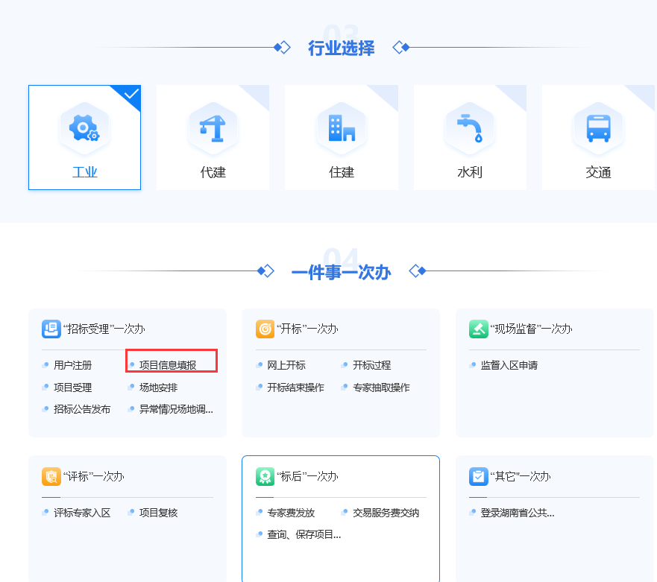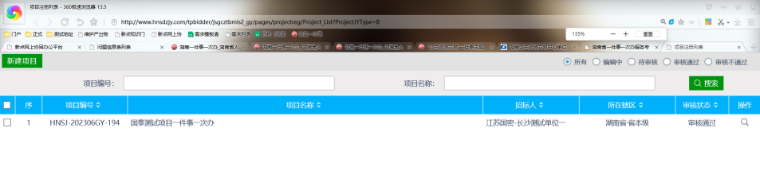

## 1、项目受理登记

新增招标文件—挑选项目—信息填写保存—文件制作—挑选范本—招标文件制作界面—评标办法设置---信息填写保存—生成招标文件---保存提交—相关人员审核

（1）招标人（招标代理）登陆交易系统根据备案部门选择行业范本制作招标文件，招标人审查并进行CA确认，行政监管部门最终审核备案；

（2）交易系统电子流程关联匹配属于电子招标文件重要组成部分，应与招标文件内容保持一致（如项目评标类型、抽取下浮点、评审分数计算公式、主客观分评审点性质等的设置），否则将导致评标无法进行或评审错误。

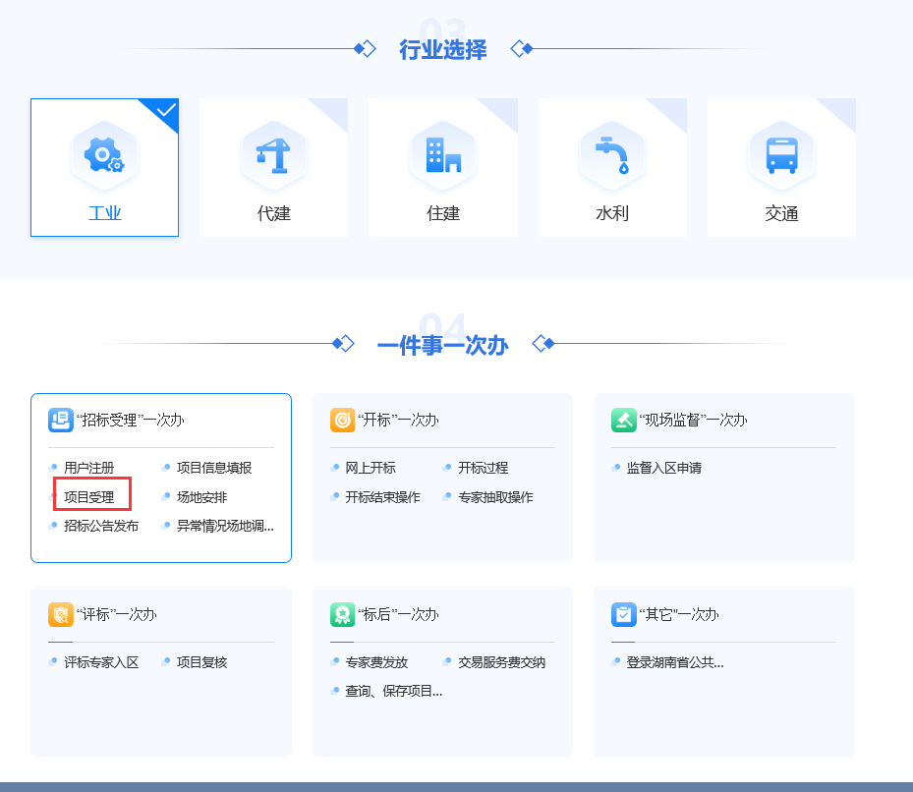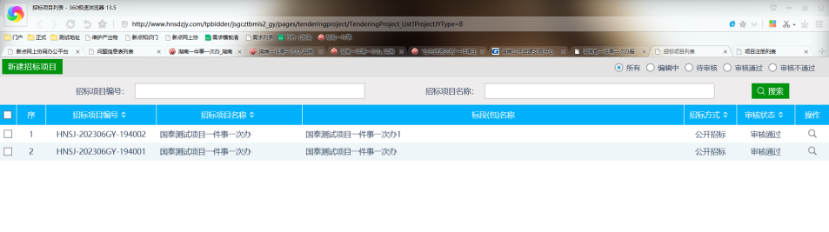

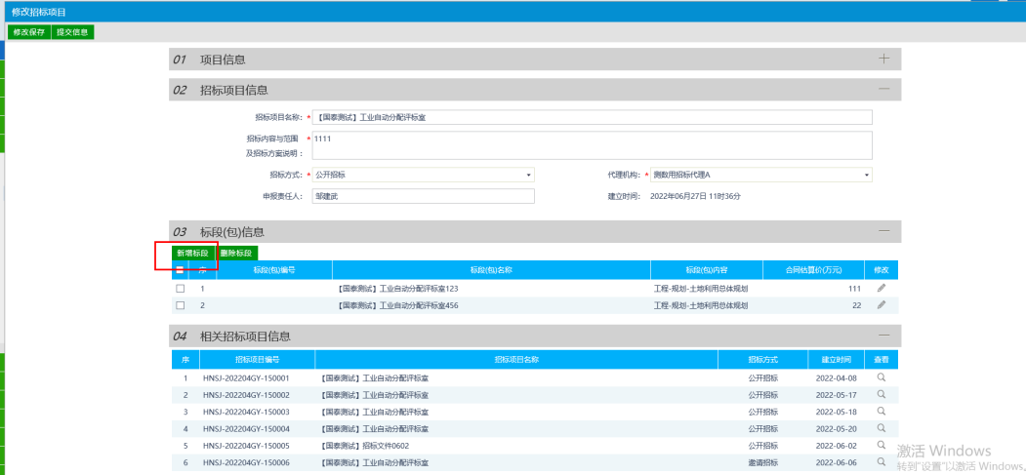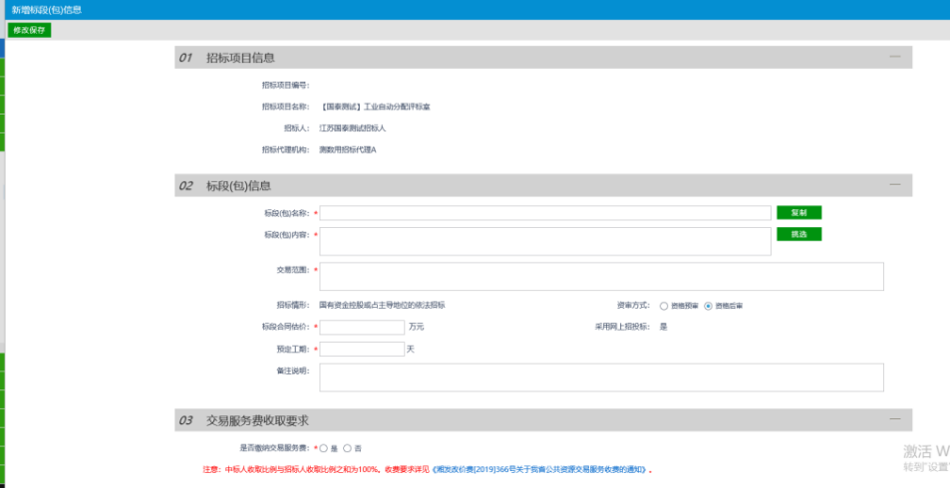

## 2、场地安排

新增开标场地—挑选项目—信息填写—保存提交—相关人员审核

（1）招标代理登陆业务管理系统预约开评标场地，需按系统要求注明预计评标时长、是否远程异地评标、有无业主评委、有无样品、有无演示、有无特定查询网址、有无摇号机等;

（2）按公共资源交易相关要求场地预约

（3）招标代理登陆专家费支付系统预存评审费预付金，未预存预付金的评标项目将限制抽取评标专家;

（4）确认场地预约是否成功，如有场地退订及延期按照业务管理系统内流程办理。

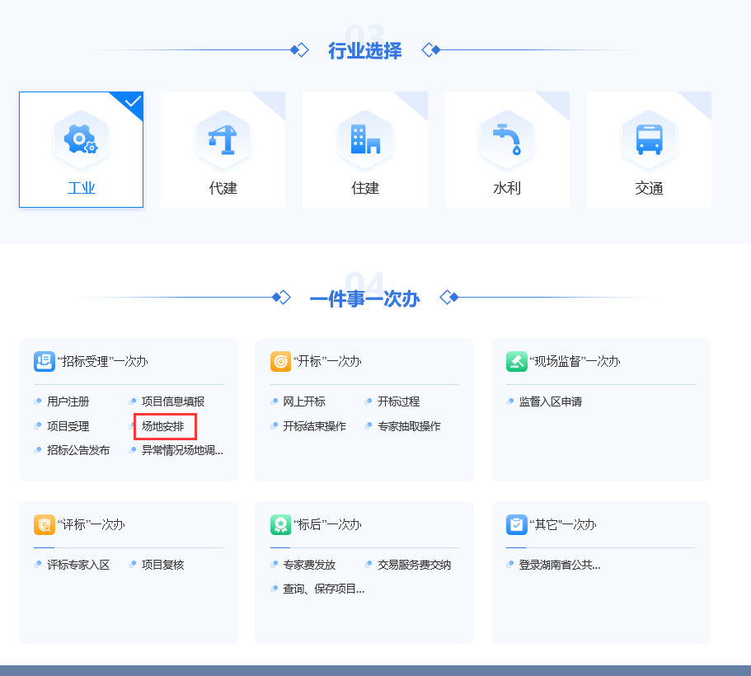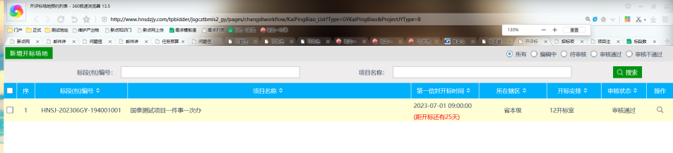

## 3、招标公告发布

新增招标公告—挑选项目—信息填写—保存提交—相关人员审核

招标人（招标代理）按照场地预约的开评标时间发布招标公告至交易系统及省招投标监管网，公告内容必须确保完全一致;若潜在投标人对于招标文件疑问可在交易系统中线上提出，由招标人（招标代理）在规定时间内公开发布变更/澄清公告。

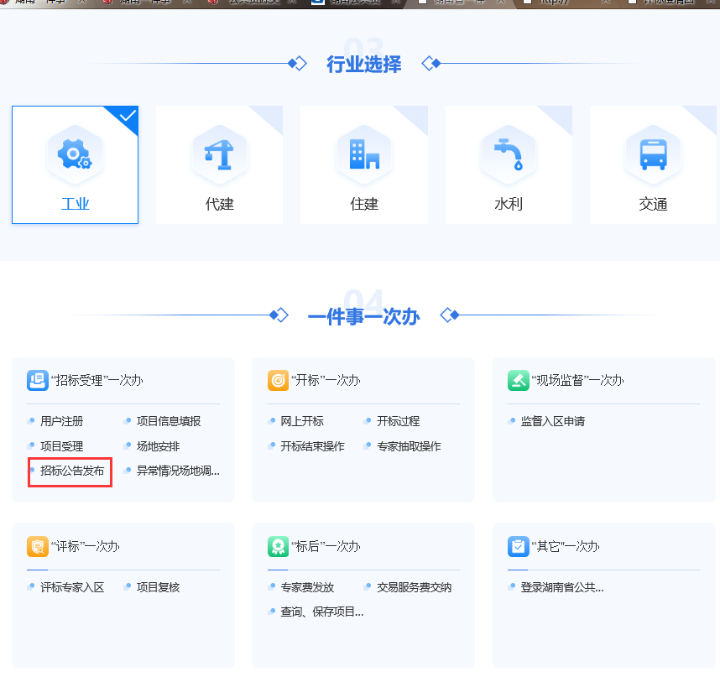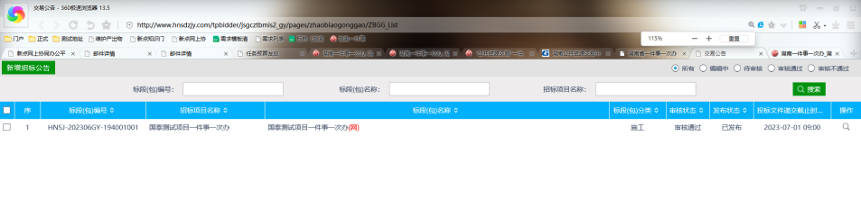

## 4、异常情况场地调整

如需延期开标时间：先在场地退订：新增退订—挑选项目—填写信息—保存提交—相关人员审核。再去场地延期：新增延期 —挑选项目—填写信息—保存提交—相关人员审核。

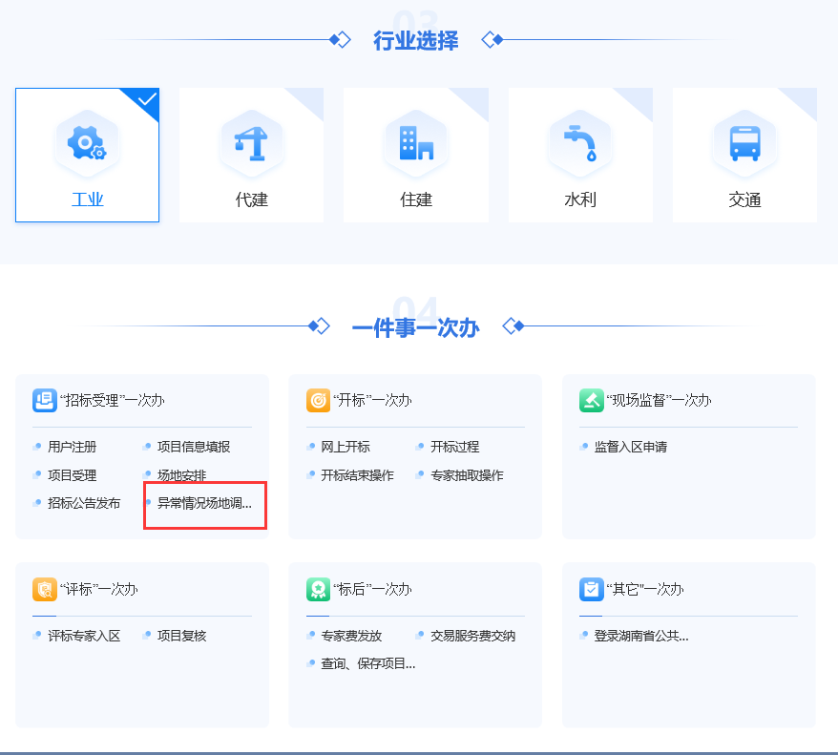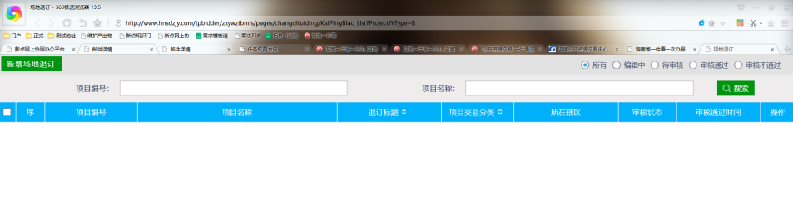

选择湖南省公共资源交易平台登录。

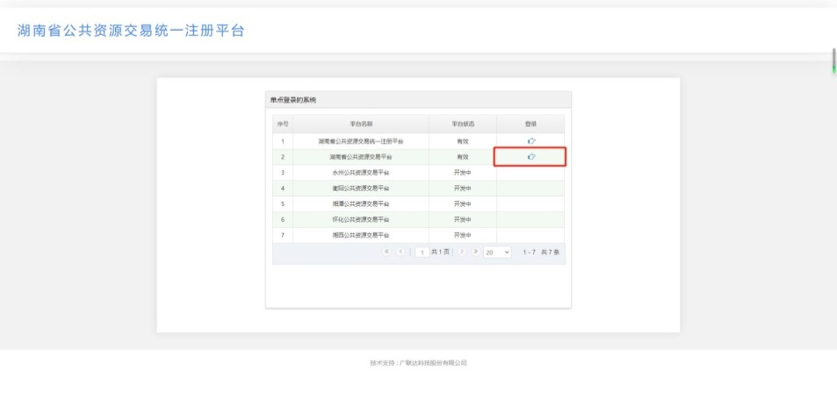

完成交易主体类型选择、交易类型选择及行业选择。



完成前序工作后，即可进入网上开标大厅。

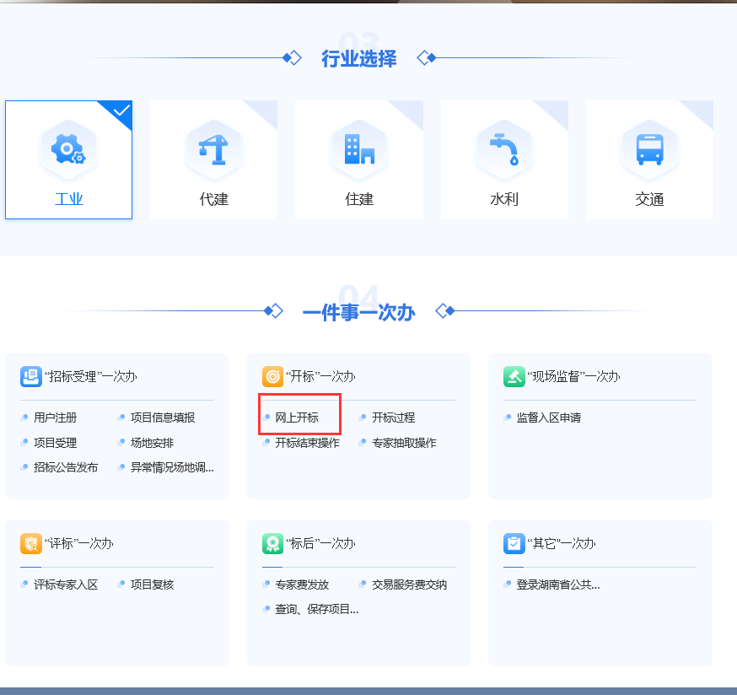

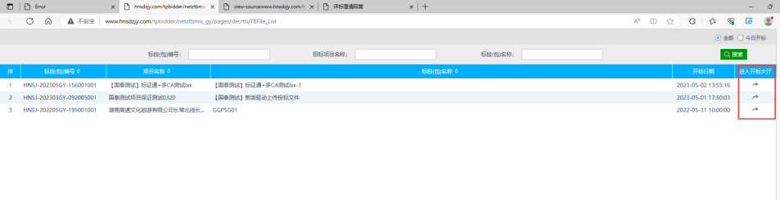

1. **网上开标操作（以工业项目为例）**

## 1、开标准备

开标主持人登录不见面大厅开启直播控制及开启群聊，点击开启直播后，也需要把分享屏幕和开启摄像头。

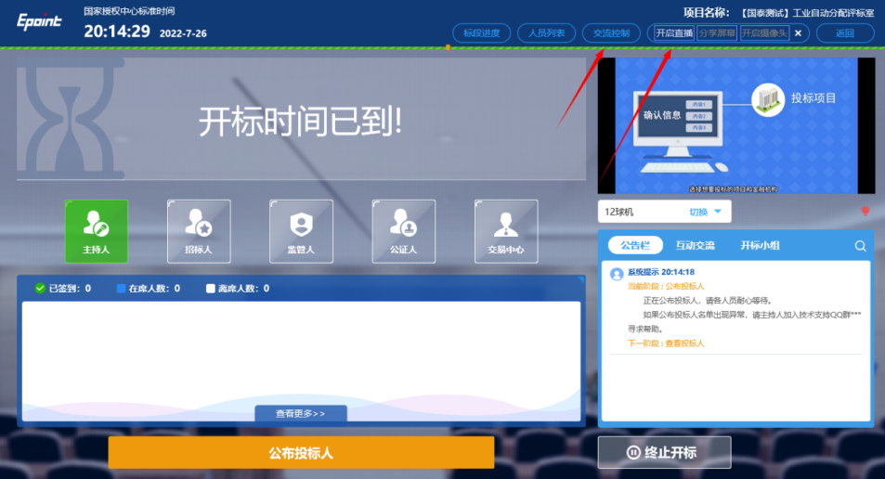

## 2、公布投标人

开标时间一到，点击公布投标人按钮

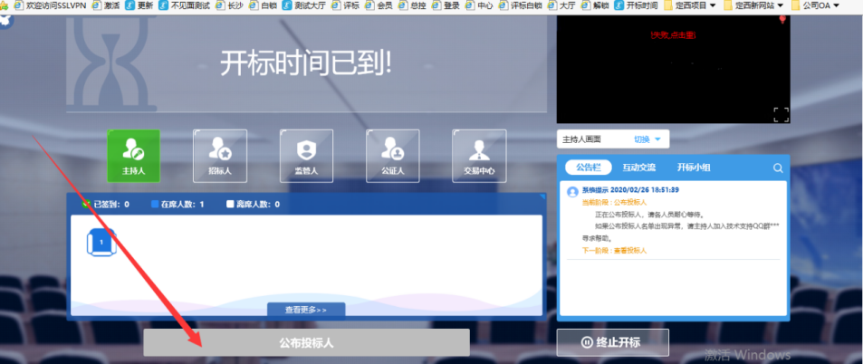

## 3、确认解密时长

公布投标人环节结束之后，点击下一阶段，确认解密时长（默认30分钟）可根据招标文件要求修改时长，进行保存之后在操作下一步

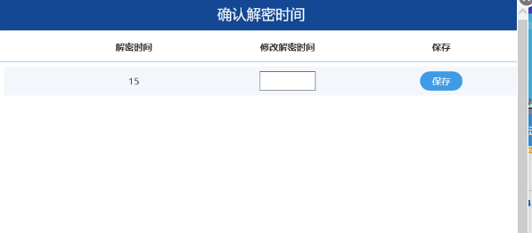

## 4、投标文件解密

（1）进行投标文件解密，开标人页面会实时展示投标人的解密情况。

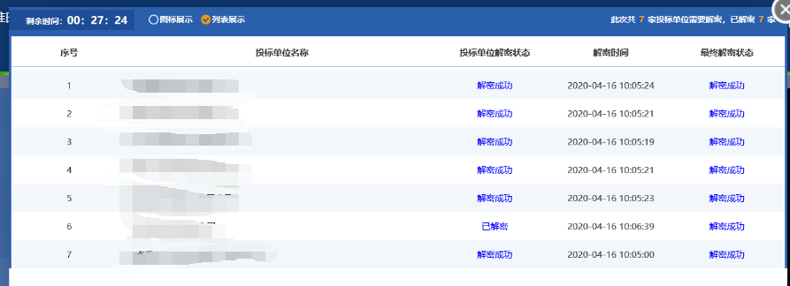

（2）如果有投标人迟迟不解密，可在线语音或文字提示，或通过“人员列表”查看投标人的联系方式，电话催促。

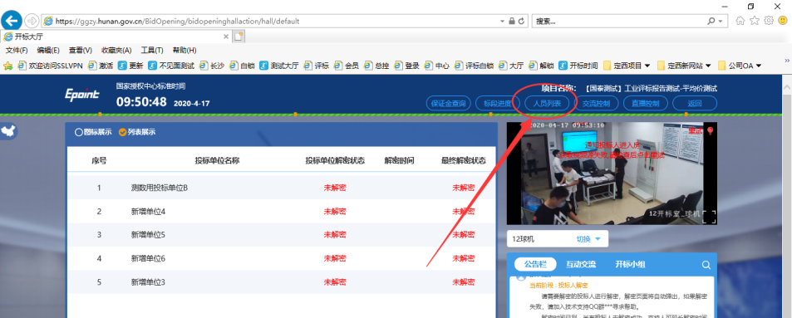

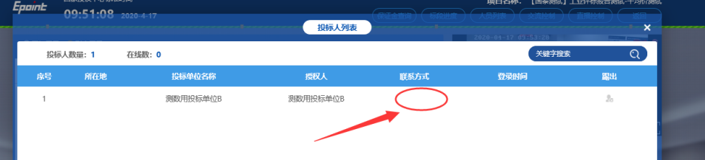

（3）所有投标单位解密完成后，系统会有提示，然后开标人点击批量导入

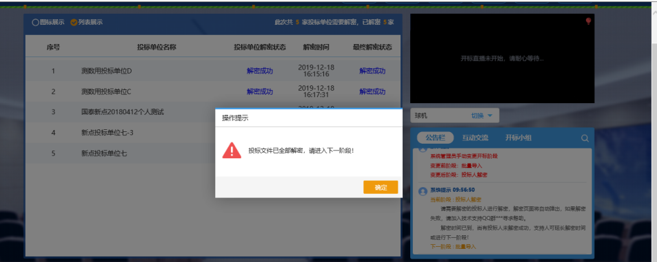

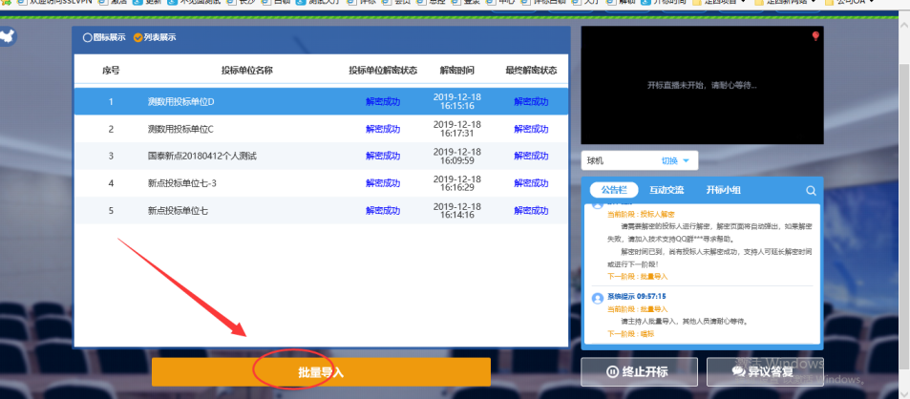

## 5、查询保证金情况

（1）投标文件批量导入成功后，到公布开标结果环节，确认保证金是否到账，点击快捷菜单“保证金查询”，进入保证金详情页面，点击手动查询，单位过多的话，查询会比较慢，请耐心等待。

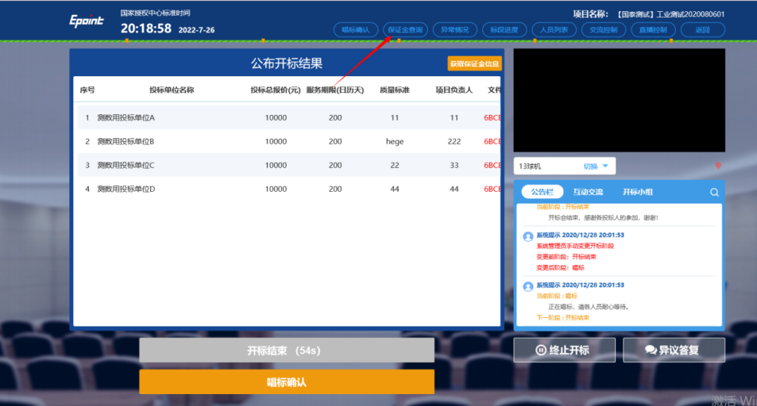

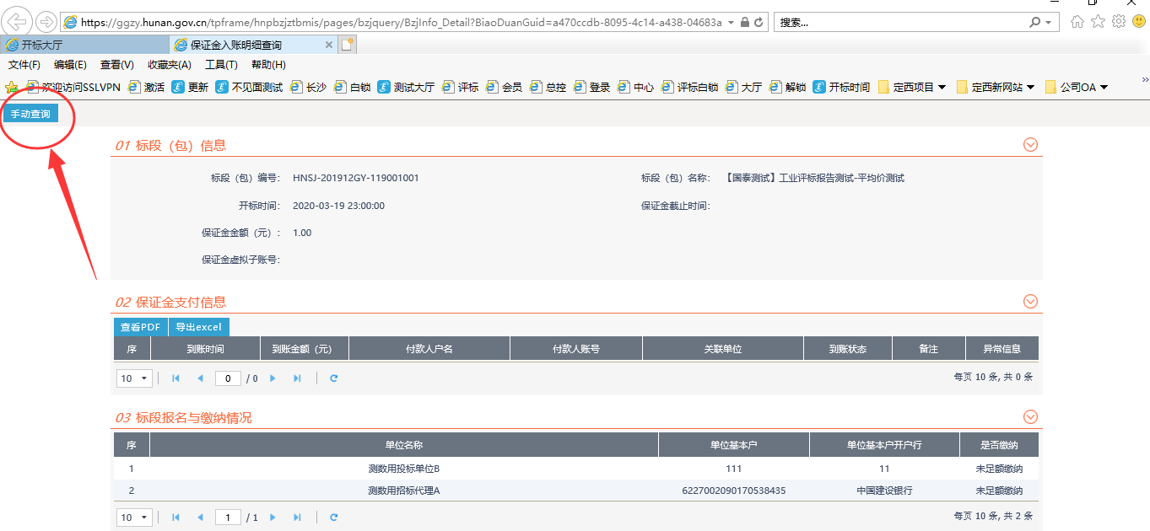

（2）查询成功后，点击开标一览表页面获取保证金，就会把投标单位保证金递交状态自动获取过来。

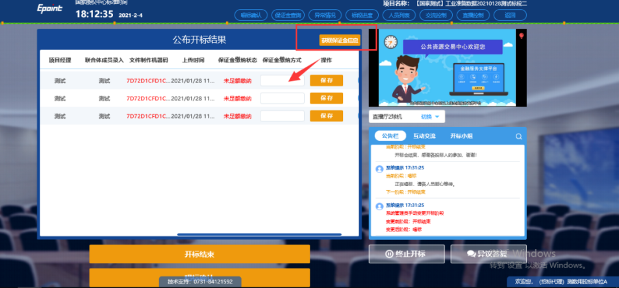

（3）公布开标结果的同时，开标人点击唱标确认按钮，投标人可以在5分钟内进行确认开标结果，5分钟时间过了，系统默认确认。

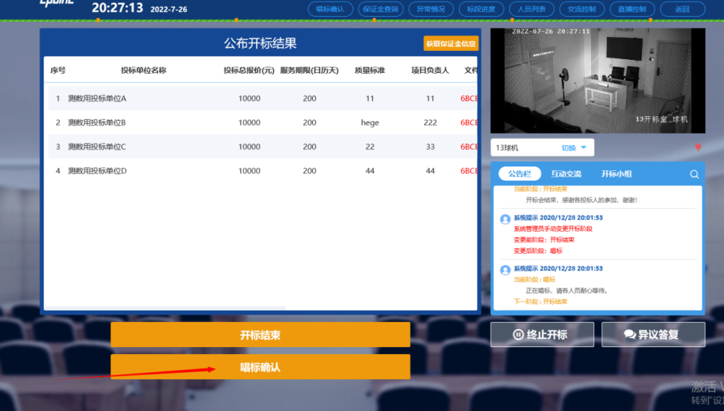

备注：开标信息对所有投标人显示，开标结果会展示文件制作机器码比对功能，有重复的会有红色显示。

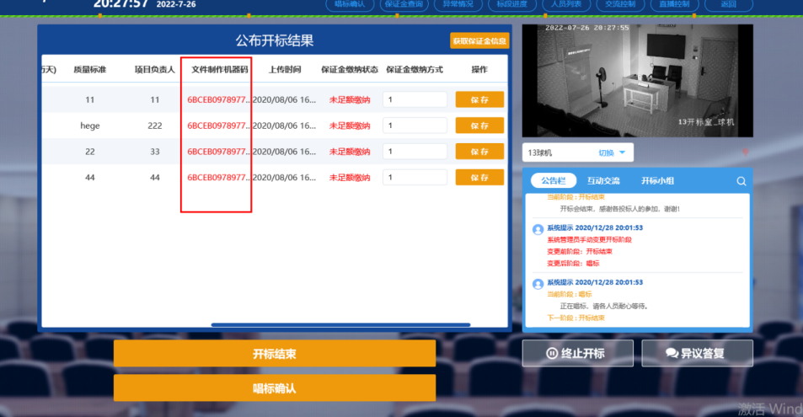

## 6、开标结束

唱标确认结束之后，点击开标结束，生成开标记录表。

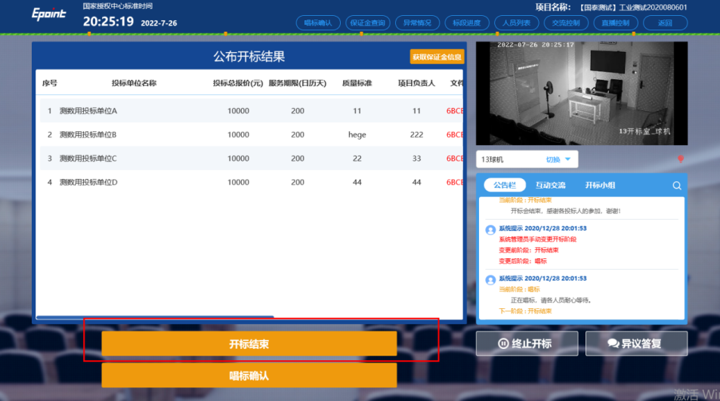

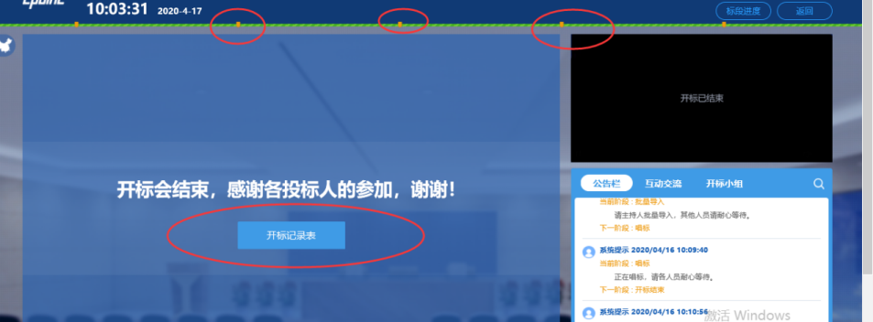

开标记录表上面的黄色节点是每个开标阶段的示意图。

# 开标后操作流程

## 1、开标异常情况处置

1、招标人（招标代理）登陆交易系统进入不见面开标大厅，按照系统规定流程进行开标；

2、如出现投标人开标解密失败处理原则如下：技术人员现场初步判断，如技术（系统、网络）原因，现场排除解决，需延长解密时限的由招标人确认延长时限；非技术原因解密失败，技术人员排除系统、网络问题后如仍不能解密，则不能解密的投标文件视为无效投标文件，由相应投标人自行承担责任。

3、如中止开标处理原则如下：现场招标人（招标代理）发起中止开标流程并填写理由，招标人审核中止开标理由确认后可以中止暂停开标，同时重新预约开标场地后取消中止、继续开标也由招标人自行进行操作，系统内同步显示该项目交易状态，同时系统自动通知告知相应交易主体。

4、如出现上限价数值录入错误处理原则如下：在开标过程中发现上限价录入错误且已经点击确定不能回退；在评标过程中发现上限价录入错误导致评标专家无法继续进行正常评标的则不得再进行任何修改，由招标代理自行承担责任。

5、如出现有效评标价计算错误处理原则如下：在开标过程中现场开标人员将上浮比例、金额、暂估价、暂列金额等数字录入错误，且已经点击确定不能回退导致有效评标价计算错误无法继续进行开标的，由现场开标人员自行承担相应责任。

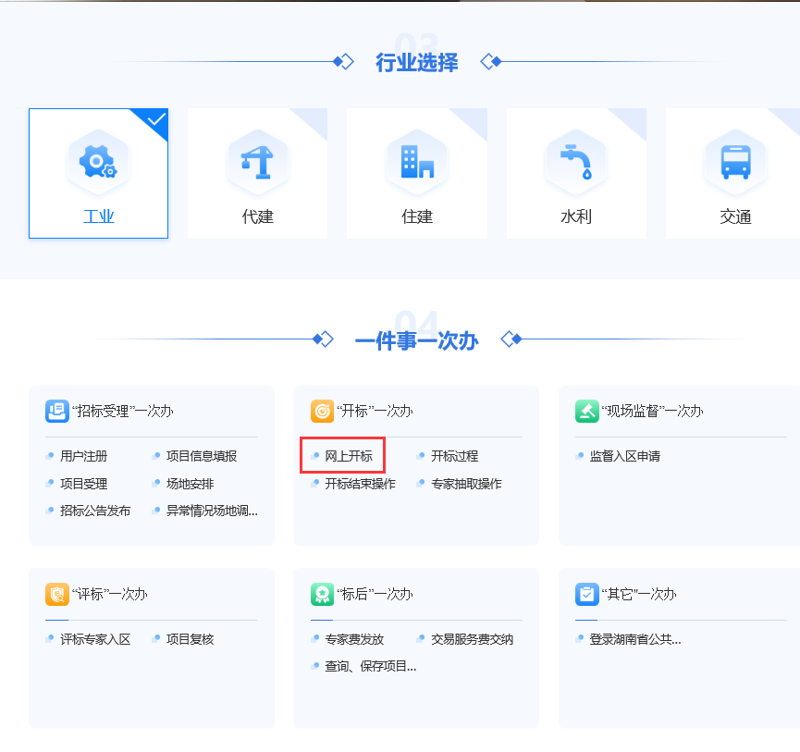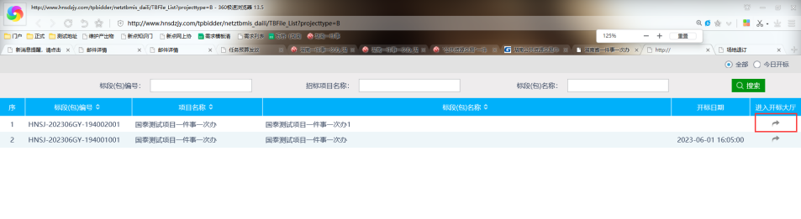

## 2、开标信息归集

开标结束后，交易系统开标信息会自动产生一条编辑中的数据，代理填写完信息提交自动审核通过

## 3、入区人员审核

如有监督人员进入监控室，招标代理在交易系统填报相关信息由监督服务部审核后，凭人脸识别进入监控室。入监控区人员审核：新增入区信息—信息填写完提交—相关人员审核

业主评委入评标区评标由招标代理在交易系统中自行填报相关信息，招标人CA审核确认。

温馨提示

1、招标文件（含变更、补充公告及补遗书）、投标文件（含评标委员会提出的澄清、说明或补正）和开标记录表为法定评标评审资料，已通过交易系统自动流转至评标委员会；

2、评标区除按规定报批允许入区的样品、纸质标书外实行“零”进入管理；

3、如出现评标过程中要求补充其他评标资料入区处理原则如下：开标之后除行政监督部门书面确认的影响评标结果的投标人利益关联认定独立文件（如违规投标）、开评标现场影响公平公正等重大问题须终止开评标的认定独立文件外，不得再补充其他任何评标资料。

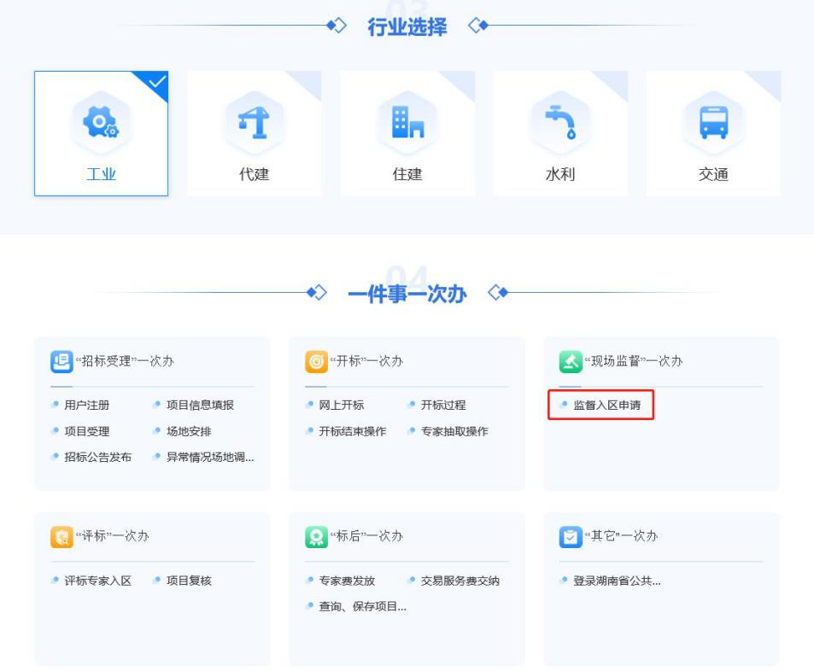

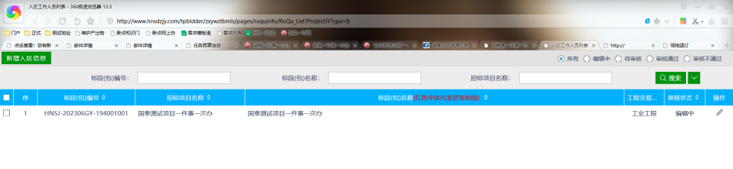

## 4、专家抽取

1、招标人提交评标专家抽取申请表及授权书上传至专家抽取系统；

2、当日拟评标项目超过中午一点未抽取专家或尚未开始评标但需要补抽专家的原则上当日不再进行评标，该项目由招标代理重新预约场地、重新抽取专家进行评标。

3、远程异地项目，当天开标以后才允许抽取副场和提交专家抽取申请。

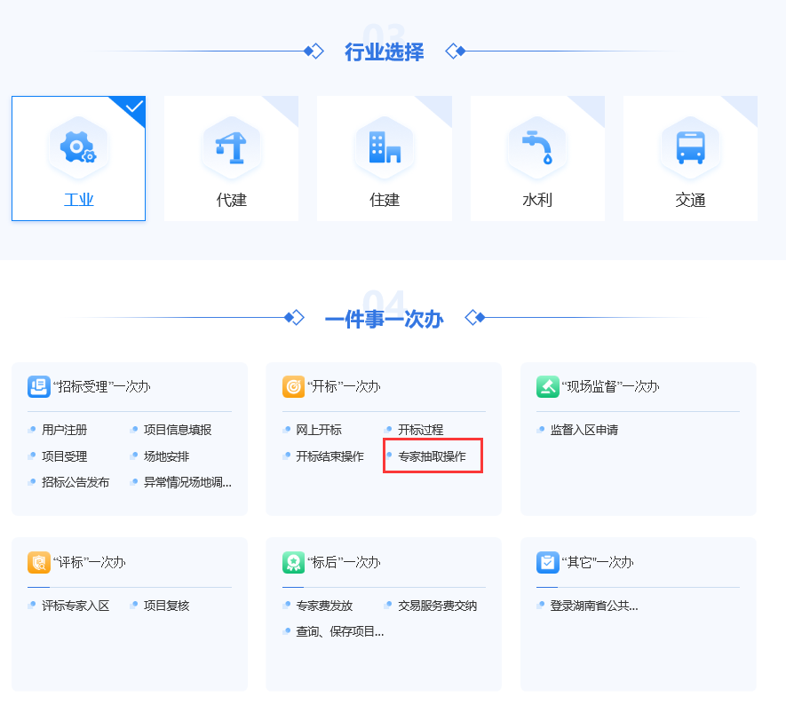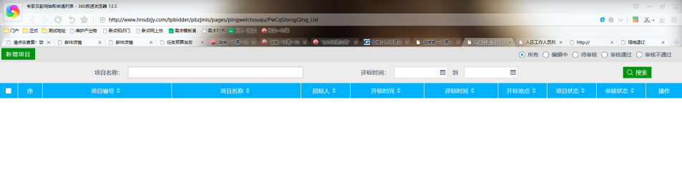

## 5、项目复核（仅住建项目）

评标报告签署前，评标专家发起项目复核申请，代理机构收到项目复核通知后，登录系统，进入相关项目，按系统提示的页面开展项目在线复核。登录入口如下：

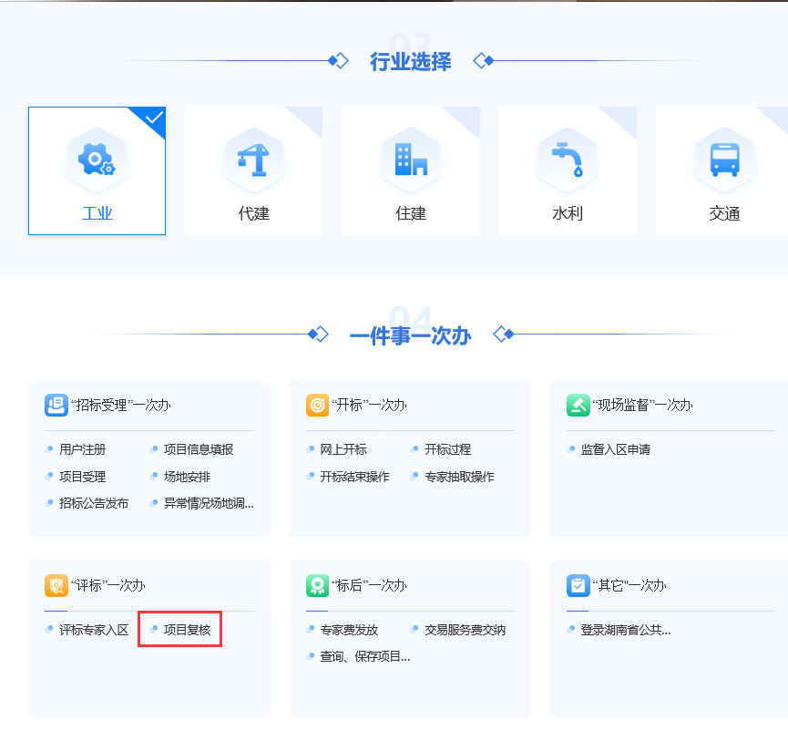

# 评标结束后操作流程

## 1、评标信息

评标结束后，交易系统—评标信息会自动产生一条编辑中的数据，代理填写完信息提交—见证人员审核

## 2、评标信息变更

变更中标单位/变更交易服务费缴纳单位、

新增评标信息变更---填写信息保存提交—相关人员审核

## 3、中标候选人公示

新增候选人公示—信息填写保存提交—相关人员审核

1、招标人（招标代理）根据评标结果按照系统流程发布中标候选人公示；

2、如出现不同室评标有“多投中一”原则的项目确定最终中标候选人排序处理原则如下：项目最终中标候选人排序由招标人（招标代理）依据评标委员会的评分排序结果并按照招标文件明确的中标候选人排序规则填报确认，在中标候选人公示中写明“在不改变评标委员会独立评分结果的基础上，由招标人（代理机构）严格按照招标文件清晰的中标候选人排序规则，依据评标委员会的评分排序结果确认最终中标候选人排序，相关数据及过程已见证。如果其招标文件无明确、清晰的中标候选人排序规则，则以评标委员会的评分结果为最终排序结果。” 中标候选人公示将评标委员会评分排序、最终中标候选人排序两次中标候选人排序同步公示，招标人对公示的中标候选人排序情况负责。

## 4、中标结果公告

新增结果公告--信息填写保存提交—相关人员审核

1、招标代理登陆交易系统提交中标结果公告经招标人审核后发布； 2、复评后改变原中标结果的须由招标代理登陆交易系统填写中标结果变更。

## 5、中标通知书

新增通知书--信息填写保存提交—相关人员审核

## 6、交易服务费

发中标通知书前/退中标单位保证金前先缴纳交易服务费---公共资源交易中心评标见证人发起交易服务费缴纳流程，财务处确认招/中标人缴纳交易服务费之后审核通过。

（1）交易服务费按照相关规定进行收取，项目评标完成后见证人员在交易系统内点击、核对生成的《缴纳交易服务费通知书》信息、数据是否准确，招标代理收到缴纳通知后如若存疑及时联系、反馈至省交易中心；

（2）交易系统自动推送《缴纳交易服务费通知书》至招标代理并以语音电话、手机短信等形式自动通知招标人和中标人应主动缴纳，招标代理应组织协调相关方及时缴纳，招标人、中标人应及时完成缴纳义务，逾期未缴纳的将在交易中心公共服务平台通告。

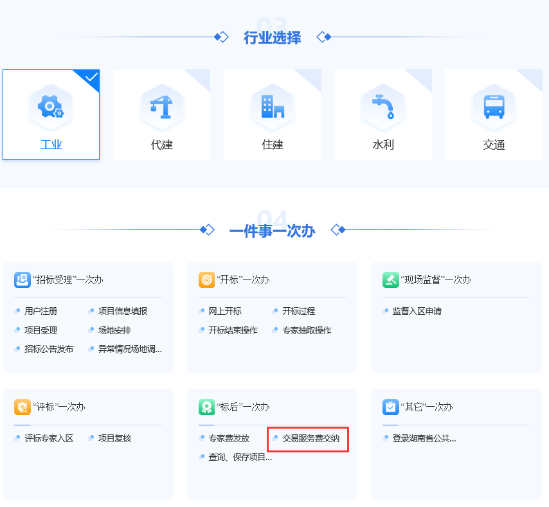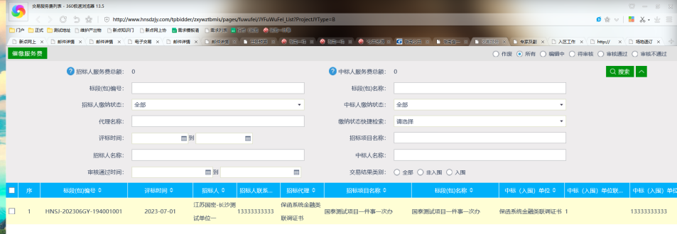

## 7、投标保证金退还

（1）未中标单位投标保证金由招标人（招标代理）在中标通知书发出之日起5个工作日内在交易系统点击发起退还，招标人最迟应在书面合同签订后5日内退还中标单位投标保证金，中标单位投标保证金原则上应在投标有效期到期之日前退还，交易系统设置投标有效期到期之日自动退还功能（投标有效期延长或特殊情况招标人点击暂停退还的除外；

（2）因特殊情况中标单位投标保证金需暂停退还或不予退还的，招标人（招标代理）须按照要求在交易系统点击暂停退还按键前上传加盖公章的情况说明文件。

# 业务系统常用菜单

## 1、二次入区申请

1、针对已经入区的人员需要再次入区可以申请二次入区

2、复评项目原评委

3、国际标评委

4、纸质标评委

新增入区信息---填写信息---提交—结束/相关人员审核

## 2、项目复评申请

新增项目复评审核---填写信息---提交—相关人员审核

1、按照有关规定需复评的项目应详细列明复评理由、内容和范围，经项目行政监督部门确认并出具明确的复评意见后，并在湖南省公共资源交易公共服务平台发布复评公告；

2、如出现复评情况处理原则如下：招标人（招标代理）按项目受理程序在交易系统内上传复评申请材料，复评申请材料包括行政监督部门同意复评的书面文件及相关附件（含招标人往行政监督部门的复评请示）、复评公告网上截图，省交易中心对复评材料的完整性进行核对，核对通过后招标人（招标代理）按流程预约复评场地并自行通知相应专家复评时间。

## 3、重新评标场地预约

针对复评项目进行场地预约的流程：新增重新评标场地预约---填写信息保存提交—相关人员审核